SERVICIO NACIONAL DE APRENDIZAJE
SENA - CEET
Análisis de Resultados de Encuesta
Proyecto: CONTROL STORE
Programa: ADSO – Análisis y Desarrollo de Software
Responsable: Brayan Alexander Torres Peña
Fecha: 26 de marzo de 2026

Introducción
El presente documento tiene como propósito analizar los resultados de una encuesta aplicada a 32 clientes habituales de la tienda de barrio Ayuela, con el fin de identificar necesidades, hábitos de compra y expectativas tecnológicas que sustenten los requisitos del sistema de información Control Store. Este análisis sigue los lineamientos del estándar IEEE 830 para la especificación de requisitos de software, y se presenta como insumo complementario al documento SRS del proyecto.
Cada pregunta es analizada de manera individual, identificando los hallazgos principales y su relación con los requisitos funcionales y no funcionales definidos para el sistema. Los resultados permiten validar y priorizar las funcionalidades propuestas, asegurando que el desarrollo esté orientado a resolver problemas reales de los usuarios finales.

Análisis de Resultados por Pregunta
Pregunta 1: ¿Con qué frecuencia realiza sus compras en la tienda?
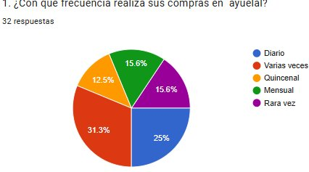
Figura 1. Resultados de la pregunta 1. Fuente: Elaboración propia (2026).
Los resultados muestran que el 31.3% de los encuestados realiza sus compras varias veces por semana, seguido del 25% que las efectúa diariamente, mientras que el 15.6% lo hace mensualmente y el mismo porcentaje rara vez visita el establecimiento. El 12.5% prefiere hacerlo de forma quincenal. Esta distribución indica que la mayoría de los clientes son compradores frecuentes, lo que representa una alta demanda continua del sistema de atención y registro de productos. En relación con los requisitos del sistema Control Store, esta tendencia respalda la necesidad de contar con un módulo de gestión de inventario en tiempo real (RF-03) que garantice la disponibilidad de productos ante la alta rotación generada por compras diarias y semanales. Asimismo, justifica la implementación de un sistema de punto de venta ágil (RF-01) que reduzca los tiempos de espera en clientes frecuentes.
Requisitos relacionados: RF-01 (Punto de venta), RF-03 (Inventario en tiempo real)
Pregunta 2: ¿En qué horario prefiere realizar sus compras habitualmente?
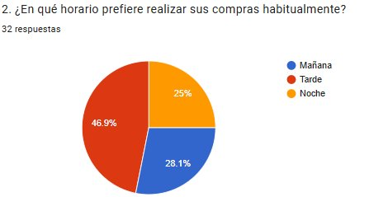
Figura 2. Resultados de la pregunta 2. Fuente: Elaboración propia (2026).
El 46.9% de los encuestados prefiere realizar sus compras en la tarde, el 28.1% en la mañana y el 25% en la noche. Esta distribución evidencia que la tarde concentra la mayor afluencia de clientes, aunque los tres horarios presentan una demanda relativamente distribuida a lo largo del día. Para el sistema Control Store, esto implica la necesidad de que el software opere de manera continua y estable durante todas las franjas horarias (RNF-01: disponibilidad del sistema). Igualmente, sugiere la conveniencia de implementar reportes de ventas por turno (RF-07) para que el administrador pueda identificar los horarios de mayor actividad y planificar la disponibilidad de personal e inventario de forma eficiente.
Requisitos relacionados: RNF-01 (Disponibilidad), RF-07 (Reportes por turno)
Pregunta 3: ¿Cuáles son los tipos de productos que más suele adquirir?
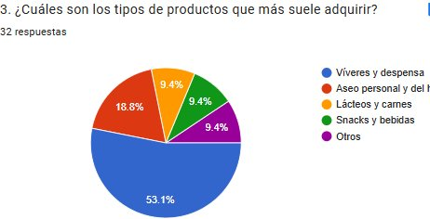
Figura 3. Resultados de la pregunta 3. Fuente: Elaboración propia (2026).
La categoría de víveres y despensa domina ampliamente con el 53.1% de las preferencias, seguida de aseo personal y del hogar con 18.8%. Los productos de lácteos y carnes, snacks y bebidas, y otros alcanzan cada uno el 9.4%. Esta concentración en productos de primera necesidad indica que el sistema debe priorizar la gestión eficiente de estas categorías. En el contexto de los requisitos funcionales de Control Store, se refuerza la necesidad de un módulo de categorización y búsqueda de productos (RF-04) que permita organizar el inventario por categorías específicas, facilitando el registro de ventas y el control de stock de los artículos de mayor demanda. También apoya la inclusión de alertas de reabastecimiento (RF-05) especialmente para víveres, que representan más de la mitad del consumo.
Requisitos relacionados: RF-04 (Categorización), RF-05 (Alertas de reabastecimiento)
Pregunta 4: ¿Cómo califica la variedad de productos disponibles actualmente?
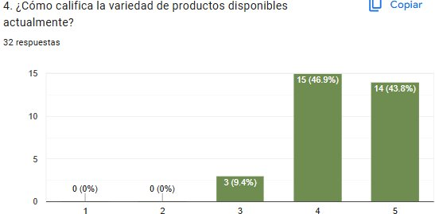
Figura 4. Resultados de la pregunta 4. Fuente: Elaboración propia (2026).
La calificación de la variedad de productos muestra resultados altamente positivos: el 46.9% otorgó una calificación de 4 sobre 5, y el 43.8% otorgó la máxima calificación de 5. Solo el 9.4% calificó con 3, y ningún encuestado otorgó calificaciones de 1 o 2. En términos de requisitos, estos datos indican que la percepción actual del inventario es favorable; sin embargo, para mantener y mejorar este nivel, el sistema Control Store debe incluir un módulo de gestión de inventario (RF-03) que permita al administrador visualizar y controlar el catálogo de productos disponibles. Esto contribuirá a sostener la satisfacción del cliente y a identificar oportunamente la necesidad de ampliar o ajustar las referencias ofrecidas.
Requisitos relacionados: RF-03 (Gestión de inventario y catálogo)
Pregunta 5: ¿Suele encontrar siempre todos los productos que busca cuando visita la tienda?
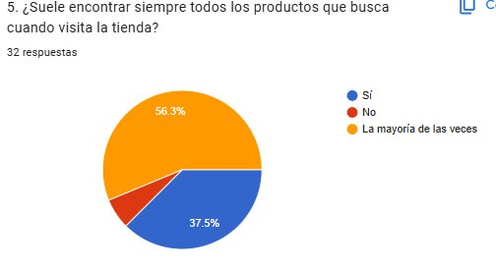
Figura 5. Resultados de la pregunta 5. Fuente: Elaboración propia (2026).
Un 56.3% de los clientes indica que "la mayoría de las veces" encuentra los productos que busca, el 37.5% afirma encontrarlos siempre, y solo el 6.2% reporta no encontrarlos. Aunque los resultados son en su mayoría positivos, el hecho de que más de la mitad de los clientes no encuentre todos los productos en el 100% de sus visitas evidencia oportunidades de mejora en el control de stock. Este hallazgo respalda directamente el requisito RF-05 (alertas de agotamiento de productos) y el RF-03 (inventario en tiempo real), ya que un sistema automatizado de gestión de existencias permitiría reducir las ocasiones en que el cliente no encuentra lo que necesita, mejorando la experiencia de compra y la fidelización.
Requisitos relacionados: RF-03 (Inventario), RF-05 (Alertas de agotamiento)
Pregunta 6: ¿Cómo califica el tiempo de espera al momento de registrar y pagar sus productos?
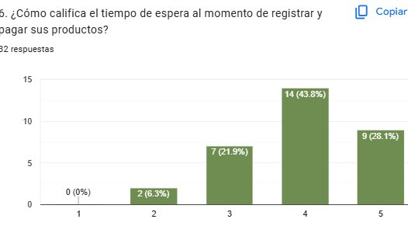
Figura 6. Resultados de la pregunta 6. Fuente: Elaboración propia (2026).
El 43.8% calificó el tiempo de espera con 4 sobre 5, el 28.1% con 5, y el 21.9% con 3. Solo el 6.3% otorgó una calificación de 2 y ninguno calificó con 1. Los resultados indican que en general el tiempo de atención es aceptable, pero existe un margen de mejora significativo dado que el 21.9% y el 6.3% de los clientes reportan tiempos de espera medianos o deficientes. Esta situación es un argumento directo para implementar el módulo de punto de venta del sistema Control Store (RF-01), que agilice el proceso de registro y cobro, reduzca errores manuales y disminuya los tiempos de espera, llevando la percepción de calidad de servicio a niveles óptimos.
Requisitos relacionados: RF-01 (Punto de venta ágil)
Pregunta 7: ¿Qué método de pago utiliza con mayor frecuencia?
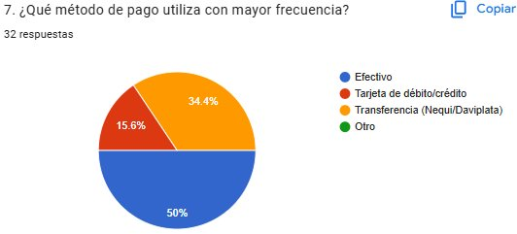
Figura 7. Resultados de la pregunta 7. Fuente: Elaboración propia (2026).
El efectivo sigue siendo el método de pago predominante con el 50% de preferencia, seguido de las transferencias digitales (Nequi/Daviplata) con el 34.4%, y las tarjetas de débito/crédito con el 15.6%. La alta adopción de pagos digitales, que en conjunto superan al efectivo si se consideran todas las modalidades electrónicas, indica que el sistema Control Store debe integrar múltiples métodos de pago (RF-02). En particular, la integración con plataformas de transferencias como Nequi y Daviplata se vuelve un requisito prioritario para atender a más de un tercio de los clientes. Asimismo, el sistema debe permitir el registro y conciliación de pagos mixtos (RF-02) para aquellos casos en que los clientes combinan diferentes medios.
Requisitos relacionados: RF-02 (Métodos de pago múltiples)
Pregunta 8: ¿Ha experimentado demoras, errores en los precios o problemas al momento de que le cobren?
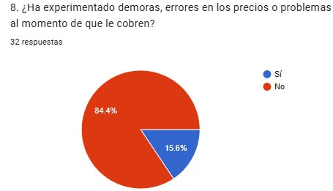
Figura 8. Resultados de la pregunta 8. Fuente: Elaboración propia (2026).
El 84.4% de los encuestados reporta no haber experimentado problemas en el cobro, mientras que el 15.6% sí ha vivido inconvenientes como demoras, errores en precios o dificultades al ser cobrados. Aunque la mayoría de clientes tiene una experiencia positiva, el porcentaje de afectados resulta relevante en un contexto de tienda de barrio con alto flujo de clientes. Este dato justifica la implementación de un módulo de facturación y registro de precios preciso en Control Store (RF-01 y RF-06), que elimine errores humanos al registrar productos, aplique precios actualizados automáticamente y genere un historial de transacciones para auditoría.
Requisitos relacionados: RF-01 (Facturación precisa), RF-06 (Historial transacciones)
Pregunta 9: ¿Qué tan importante es para usted recibir un recibo o tirilla detallada con su compra?
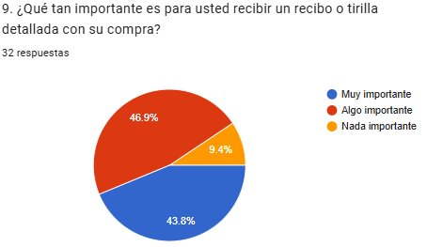
Figura 9. Resultados de la pregunta 9. Fuente: Elaboración propia (2026).
El 43.8% considera "muy importante" recibir un recibo detallado, el 46.9% lo considera "algo importante", y únicamente el 9.4% lo califica como "nada importante". La suma de respuestas positivas supera el 90%, lo que refleja una necesidad casi universal de comprobante de pago entre los clientes de la tienda. Este resultado fundamenta el requisito funcional de generación de tirillas o comprobantes de venta en el sistema Control Store (RF-06), que deberá incluir descripción de cada producto, precio unitario, cantidad, total y método de pago, asegurando transparencia y confianza en el proceso de compra.
Requisitos relacionados: RF-06 (Generación de comprobantes/tirillas)
Pregunta 10: ¿Cómo califica la claridad y exactitud del cobro de sus compras?
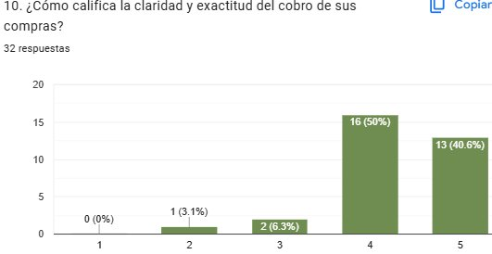
Figura 10. Resultados de la pregunta 10. Fuente: Elaboración propia (2026).
El 50% de los encuestados otorgó una calificación de 4 sobre 5 a la claridad y exactitud del cobro, y el 40.6% otorgó 5. Solo el 6.3% calificó con 3 y el 3.1% con 2; nadie calificó con 1. Los resultados son favorables, con el 90.6% de los clientes otorgando calificaciones altas. No obstante, para consolidar y superar este nivel de satisfacción, Control Store debe garantizar mediante su sistema (RF-01 y RF-06) que los precios registrados en el sistema sean exactamente los que el cliente percibe en los productos, eliminando discrepancias y fortaleciendo la confianza en el establecimiento.
Requisitos relacionados: RF-01, RF-06 (Exactitud en cobros y comprobantes)
Pregunta 11: ¿Estaría interesado en consultar la disponibilidad de un producto por una app en vez de ir a la tienda?
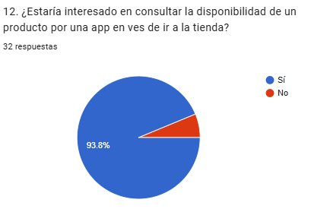
Figura 11. Resultados de la pregunta 11. Fuente: Elaboración propia (2026).
Un contundente 93.8% de los encuestados manifestó interés en consultar la disponibilidad de productos a través de una aplicación móvil, frente a solo el 6.2% que no lo haría. Este resultado es uno de los más relevantes de la encuesta para la definición de alcance del sistema. Aunque el módulo de consulta de inventario por app podría clasificarse inicialmente como un requisito no funcional o como una funcionalidad futura, la demanda expresada por los clientes lo convierte en un requisito funcional deseable (RF-08: consulta de inventario por app), que agregar valor al sistema y diferencia a Control Store de soluciones convencionales de punto de venta.
Requisitos relacionados: RF-08 (Consulta de inventario por app - funcionalidad futura)
Pregunta 12: Si el local implementara un sistema para agilizar los pedidos a domicilio, ¿lo utilizaría?
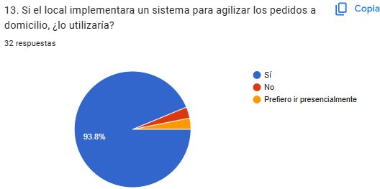
Figura 12. Resultados de la pregunta 12. Fuente: Elaboración propia (2026).
El 93.8% de los encuestados utilizaría un sistema de pedidos a domicilio si el establecimiento lo implementara. Esta cifra es altamente significativa y valida la inclusión de un módulo de gestión de pedidos a domicilio en la hoja de ruta del sistema Control Store (RF-09: gestión de pedidos domicilio). Si bien esta funcionalidad puede contemplarse como una fase posterior del proyecto, la demanda expresada justifica diseñar la arquitectura del sistema de manera que permita su integración futura sin rediseño estructural, cumpliendo con el requisito de escalabilidad (RNF-04).
Requisitos relacionados: RF-09 (Pedidos domicilio - fase futura), RNF-04 (Escalabilidad)
Pregunta 13: ¿Alguna vez ha dejado de comprar un artículo porque no había sistema, no había cambio o falló el método de pago?
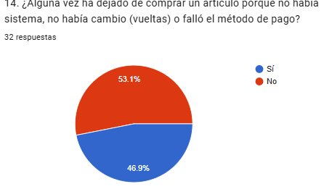
Figura 13. Resultados de la pregunta 13. Fuente: Elaboración propia (2026).
El 46.9% de los clientes ha dejado de comprar en algún momento por fallas en el sistema, falta de cambio o problemas con el método de pago, mientras que el 53.1% no ha vivido esta situación. Casi la mitad de los clientes ha experimentado una pérdida de venta por causas relacionadas directamente con la infraestructura tecnológica y financiera del negocio. Este resultado es uno de los argumentos más contundentes para la implementación de Control Store: el sistema debe garantizar alta disponibilidad (RNF-01), soporte para múltiples métodos de pago (RF-02) y un modo de operación offline o de contingencia (RNF-02) para evitar pérdidas de venta por fallos tecnológicos.
Requisitos relacionados: RNF-01 (Disponibilidad), RF-02 (Pagos), RNF-02 (Modo offline)
Pregunta 14: Confirmación pregunta 13 – Repetición de resultados
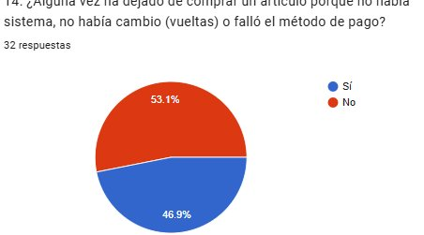
Figura 14. Resultados de la pregunta 14. Fuente: Elaboración propia (2026).
Esta pregunta corresponde a una confirmación de los datos presentados en la pregunta 13, con idénticos resultados: 46.9% afirmativo y 53.1% negativo. La consistencia en las respuestas refuerza la validez estadística de los hallazgos y consolida el argumento para implementar soluciones tecnológicas robustas en Control Store. Los requisitos no funcionales de confiabilidad del sistema (RNF-01), disponibilidad ante fallos (RNF-02) y soporte multicanal de pago (RF-02) quedan plenamente sustentados por la reiteración de este dato, confirmando que casi la mitad de los clientes potenciales ha perdido una oportunidad de compra por ausencia o fallo del sistema actual.
Requisitos relacionados: RNF-01, RNF-02, RF-02 (Confirmación de hallazgos)

Conclusiones
El análisis de los 14 ítems de la encuesta aplicada a clientes de la tienda Ayuela permite concluir que existe una demanda clara y fundamentada de soluciones tecnológicas orientadas a mejorar la gestión del inventario, el proceso de cobro y la experiencia de compra. Los hallazgos más relevantes son: (1) La alta frecuencia de compra de los clientes exige un sistema de punto de venta ágil y un inventario actualizado en tiempo real. (2) Casi la mitad de los clientes ha dejado de comprar por fallas tecnológicas o de pago, lo que evidencia pérdidas económicas reales que Control Store busca eliminar. (3) Más del 90% de los clientes están interesados en funcionalidades digitales como consulta de inventario por app y pedidos a domicilio, lo que proyecta el sistema hacia una solución escalable y orientada al futuro. (4) La satisfacción general con la tienda es alta, lo que representa una oportunidad de consolidar y potenciar esa percepción mediante tecnología.
Estos resultados validan los requisitos funcionales y no funcionales documentados en el SRS de Control Store, y sirven como evidencia empírica del impacto esperado del sistema en el negocio y en la satisfacción de los clientes.

Referencias
Instituto de Ingenieros Eléctricos y Electrónicos [IEEE]. (1998). IEEE Std 830-1998: Recommended Practice for Software Requirements Specifications. IEEE.
Torres Peña, B. A. (2026). Especificación de Requisitos de Software – Control Store (Versión 2). SENA CEET – Programa ADSO.

